班级Class:应用电子31981姓名Name：赵文栋学号ID：3080198123
项目名称＿低频RFID识读卡号项目（RDM6300模块）
Low Frequency RFID Reader Project
一、实验目的 Purposes
1. 了解 ID 卡的基本原理；
- ID卡阅读器将载波信号经天线向外发送，载波频率为125KHZ（THRC12）
- The ID card reader sends the carrier signal outward through the antenna, and the carrier frequency is 125kHz (thrc12)
2. 熟悉 125K读卡模块的使用方法。
- ID卡进入卡阅读器的工作区域后，由阅读器中电感线圈和电容组成的谐振回路接收阅读器发射的载波信号，卡中芯片的射频接口模块由此信号产生出电源电压、复位信号及系统时钟，使芯片“激活”
- After the ID card enters the working area of the card reader, the resonant loop composed of inductance coil and capacitor in the reader receives the carrier signal transmitted by the reader, and the RF interface module of the chip in the card generates power supply voltage, reset signal and system clock from this signal to "activate" the chip;
- 芯片读取控制模块将存储器中的数据经调相编码后调制在载波上，经卡内天线回送给卡阅读器
- The chip read control module modulates the data in the memory by phase modulation encoding and then sends it back to the card reader through the internal antenna.
- 卡阅读器对接收到的卡回送信号进行解调、解码后送至后台计算机
- The card reader demodulates and decodes the received card return signal and sends it to the background computer
- 后台计算机根据卡号的合法性，针对不同应用做出相应的处理和控制
- The background computer makes corresponding processing and control for different applications according to the legitimacy of the card number^{[1]}
二、实验设备 Modules
1. Arduino Uno开发板一块；
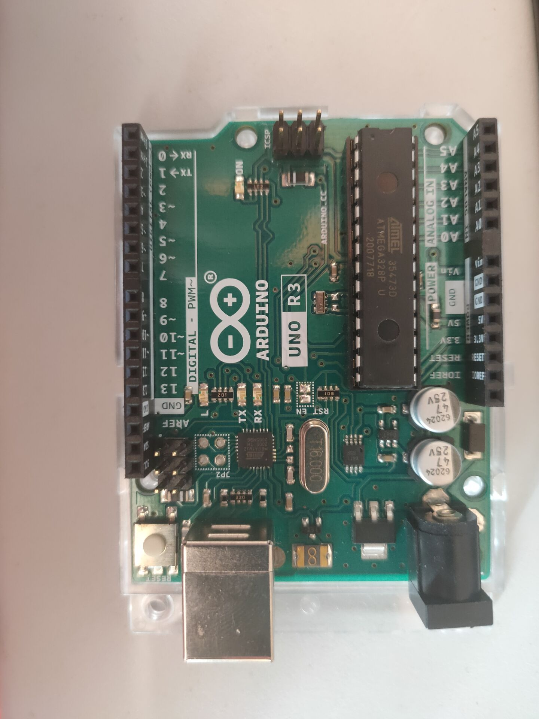
2. RFID 125K模块（RDM6300）一个；
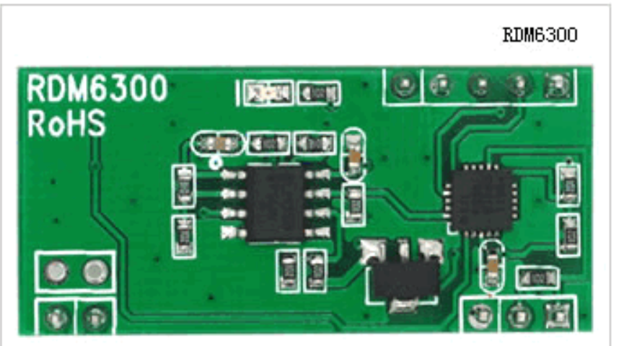
3. 低频ID卡一个
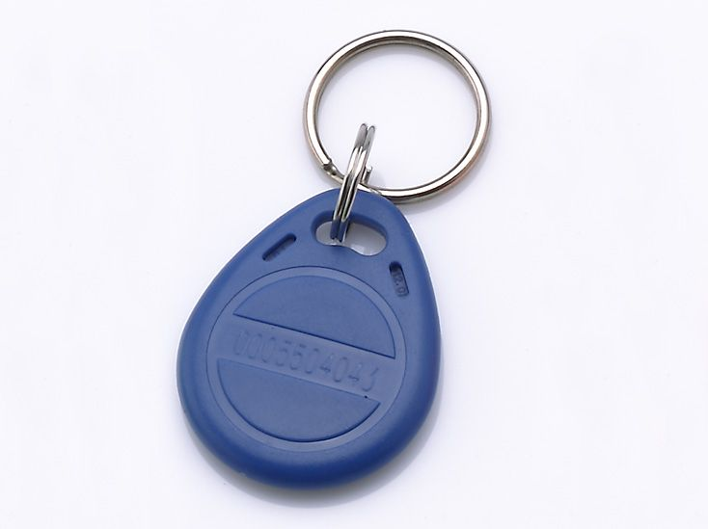
三、实验要求 Tasks
1. 要求：了解 ID 卡的基本原理；
2. 实现功能：利用Serial Monitor，测试 ID卡的读取；
3. 实验现象：刷卡后，Serial Monitor显示ID卡的十进制卡号。
四、实验原理 Principle
1、ID 卡简介
ID 卡全称为身份识别卡（Identification Card），是一种不可写入的感应卡，含固定的编号，主要有台湾SYRIS 的EM格式、美国HID、MOTOROLA 等各类 ID 卡。ID 卡与磁卡一样，都仅仅使用了“卡的号码”而已，卡内除了卡号外，无任何保密功能，其“卡号”是公开、裸露的。所以说 ID 卡就是“感应式磁卡”。ISO 标准 ID卡的规格为：85.6x54x0.80±0.04mm（高/宽/厚） ，市场上也存在一些厚、薄卡或异型卡。
2、ID 卡的工作原理
系统由卡、读卡器和后台控制器组成。工作过程如下：
- 读卡器将载波信号经天线向外发送，载波频率为 125KHZ（THRC12） ；
- ID 卡进入读卡器的工作区域后， 由卡中电感线圈和电容组成的谐振回路接收读卡器发射的载波信号，卡中芯片的射频接口模块由此信号产生出电源电压、复位信号及系统时钟，使芯片“激活” ；
- 芯片读取控制模块将存储器中的数据经调相编码后调制在载波上经卡内天线回送给读卡器；
- 读卡器对接收到的卡回送信号进行解调、解码后送至后台计算机；
五、实验内容 Content
1. Please explain the data format demodulated by RDM6300 reader.
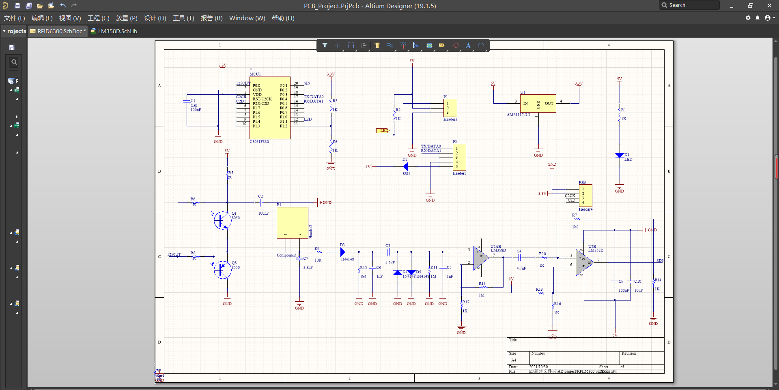
Circuit diagram
Draw the circuit diagram as follows
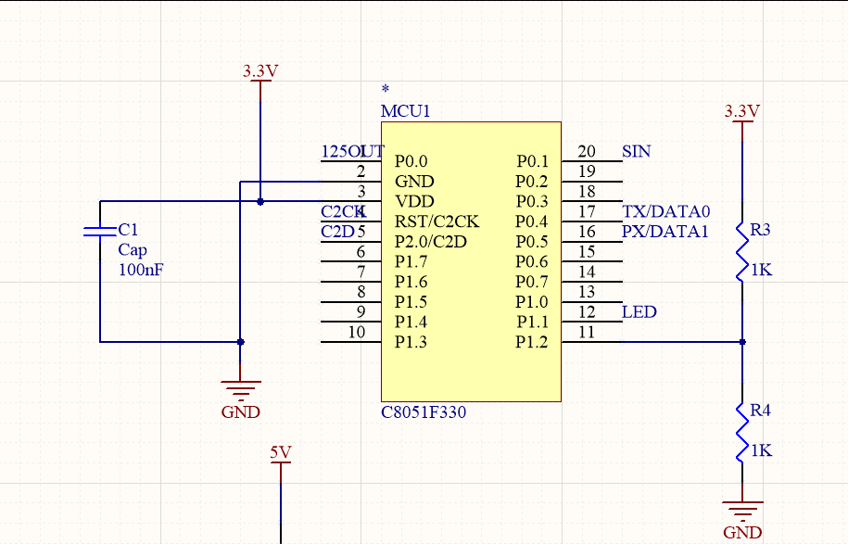
2. Programming
1  2  3  4  5  6  7  8  9  10  11  12  13  14  15  16  17  18  19  20  21  22  23  24  25  26  27  28  29  30 | #include <SoftwareSerial.h>  #include <RDM6300.h>  SoftwareSerial RFID(6, 8); // RX and TX  int Led=13;  uint8_t Payload[6]; // used for read comparisons  RDM6300 RDM6300(Payload);  void setup()  {  pinMode(Led, OUTPUT);  RFID.begin(9600); // start serial to RFID reader  Serial.begin(9600); // start serial to PC  }  void loop()  {  while (RFID.available() > 0)  {  digitalWrite(Led, HIGH);  uint8_t c = RFID.read();  //Serial.print(c,HEX);  if (RDM6300.decode(c)) {  for (int i=0; i < 5; i++){  Serial.print(Payload[i], HEX);  Serial.print(" ");  }  Serial.println();  }  }  digitalWrite(Led, LOW);  delay(100);  }
六、实验小结 Conclusion
By using ad software to draw the circuit diagram of rdm6300, it is easier to use adm6300 for the preliminary implementation, more convenient for the use of signal output, increase the deeper understanding of rdm6300, find simpler programming in GitHub's open source warehouse, and realize the combination of chip and rdm6300.

_{[1]} https://zhidao.baidu.com/question/307404203643316164.html
评语及评分：

